Presseinformation

Neues Funkmodul SDT-3G von Inelta ermöglicht einfache Fernüberwachung

Taufkirchen – Inelta Sensorsysteme hat das neue Funkmodul SDT-3G zur Fernüberwachung von Messwerten auf den Markt gebracht. Die Abkürzung „SDT“ steht für Sensor Data Transmission. Das Funkmodul basiert auf dem 3G-Mobilfunknetz und ist mit sämtlichen Inelta- und PIL-Sensoren kompatibel. Die Messdaten können zur kontinuierlichen Überwachung direkt an die Steuerzentrale oder an das Smartphone versendet werden. Auf diese Weise lassen sich vielfältige Logistikprobleme lösen, die Sicherheitsüberwachung von Brücken- und Bahnweichenstellungen optimieren oder Signale von Verteilerklappen über weite Strecken ohne Kabelverlegung auslesen. Inelta präsentiert das SDT-3G Modul live auf der electronica in Halle 3, Stand 337.

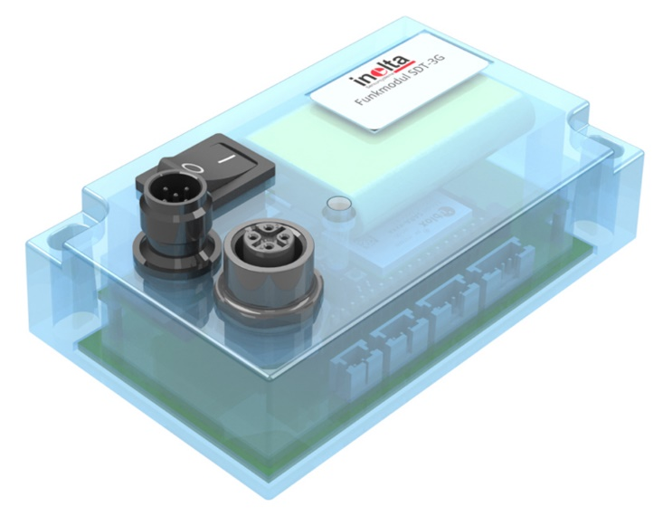
Bild: Das Funkmodul SDT-3G von Inelta zur einfachen Fernüberwachung lässt sich mit Kraft-, Weg oder Ultraschallsensoren kombinieren

Messdaten jederzeit und von überall abrufen
Mit dem SDT-3G Modul können sowohl Kraft-, Weg- als auch Ultraschallsensoren kombiniert werden. Das Gerät sendet wahlweise analoge Messwerte oder digitale Schaltsignale im MQTT-Protokoll, das eine einfache Bereitstellung und Protokollierung der Messwerte in der Cloud ermöglicht. Mit der flächendeckenden Verfügbarkeit des 3G-Netzes ist somit der Zugriff via Internet zu jeder Zeit und ortsunabhängig möglich. Die Speicherung und Auswertung der Daten erfolgt ausschließlich auf kundeneigenen Servern.

Optimierung von Logistik und Standorten sowie Monitoring von Baustatiken
Mit dem SDT-3G Funkmodul lassen sich vielfältige Logistikprobleme lösen, wie beispielsweise die Fernüberwachung von Silos, Tankbehältnissen oder Wertstoffcontainern. Füll- bzw. Grenzstände werden per Ultraschall oder über das Gewicht ermittelt und an die Zentrale geschickt. Leerfahrten zu Containern werden somit vermieden und eine Nachbefüllung von Tankbehältnissen erfolgt rechtzeitig bei Bedarf. Mittelfristig lassen sich durch die Auswertung der erfassten Daten auch Standorte optimieren. Genauso eignet sich die Messdatenübertragung über das 3G-Netz zur unkomplizierten Fernüberwachung von Baustatiken oder von Bahnweichen und anderen Stellgliedern, die Sensoren zur Weg-, Kraft- oder Füllstands-Messung verwenden. Dazu gehören unter anderem auch Ventil- oder Hydraulikklappen in prozessindustriellen Anwendungen, in denen druckfeste LVDT-Sensoren von Inelta die Klappenpositionen rückmelden. Die 12 Volt-Spannungsversorgung der nur 85 x 35 x 35 Millimeter großen Funkmodule mit der Schutzart IP 64 kann wahlweise über Netzadapter oder autark über Akkus erfolgen. Die maximale Kabellänge zwischen Sensor und Sendemodul beträgt 2 Meter.

Alles aus einer Hand: Auf Kundenbedürfnisse zugeschnittene Unit aus Funkmodul und Sensor
Oftmals ist für Anlagenbetreiber die Einrichtung entsprechender Sensor-Fernüberwachungen mit hohem Anpassungs- und Konfigurationsaufwand verbunden, da sie Sensoren und Funksysteme von verschiedenen Herstellern beziehen müssen. Inelta stellt eine einbaufertige Komplettlösung aus Funkmodul und Sensor zur Verfügung, die optimal auf die jeweilige Applikation abgestimmt ist. Auf Grundlage seines großen Spektrums an Sensoren mit standardisierten Ausgangssignalen führt Inelta auch kundenspezifische Entwicklungen durch.

Bilder: | Funkmodul_SDT-3G |  | Zeichen: | 3.068
Dateiname: |  | 201809026_pm_sensorfunkmodul_SDT-3G | Datum: | 13.11.2018
Unternehmenshintergrund
Die in Taufkirchen bei München ansässige Inelta Sensorsysteme GmbH & Co. KG entwickelt, produziert und vertreibt seit mehr als 25 Jahren Standard- und maßgeschneiderte Sensorlösungen für industrielle Anwendungen. Zusammen mit der PIL Sensoren GmbH (Erlensee bei Frankfurt/Main), einem Pionier der Ultraschallsensorik, und der VYPRO s.r.o. (Trenčín, Slowakei) bietet das Unternehmen ein breites Produktspektrum zur Weg- und Positions- sowie zur Kraft-, Druck- und Neigungsmessung an. Das Angebot umfasst dabei Kraftsensoren, Sensor-Signalverstärker, Druckschalter, kapazitive Sensoren sowie Ultraschallsensoren. Dienstleistungen aus dem Bereich der Kabel- und Steckverbinder-Konfektionierung ergänzen das Portfolio.
Der Unternehmensverbund beliefert insbesondere Kunden aus den Branchen Industrielle Automatisierung, Maschinenbau, Hydraulik, Medizintechnik sowie Luft- und Raumfahrt. Branchen- und kundenspezifische Sensorlösungen bilden dabei einen besonderen Schwerpunkt, der mit interdisziplinärem Know-how beständig ausgebaut wird.

Kontakt:  Inelta Sensorsysteme GmbH & Co. KG  Maria Huber  Ludwig-Bölkow-Allee 22  82024 Taufkirchen  Tel.: 0 89 / 45 22 45-343  Fax: 0 89 / 45 22 45-744  E-Mail: maria.huber@inelta.de  Internet: www.inelta.de |  | gii die Presse-Agentur GmbH  Immanuelkirchstraße 12  10405 Berlin  Tel.: 0 30 / 53 89 65-0  Fax: 0 30 / 53 89 65-29  E-Mail: info@gii.de  Internet: www.gii.de

